3 UNIDADES DE FRIGOBAR

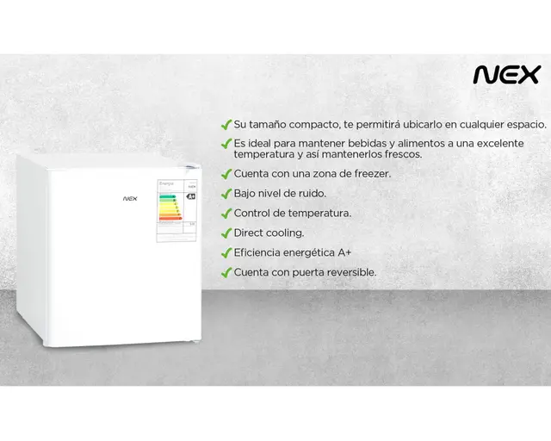

ESPECIFICACIONES

Peso 13kg
Ancho 44cm
Largo 51 cm
Panel sin panel
Material Plastico Metal
Potencia 75 w
Profundidad 47cm
Capacidad 50lts
Sistema de frio directo
Tipo frigobar

